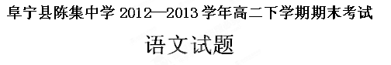
一、选择题
1．下列字形和划线字注音全部正确的一项是( )
A．浪废 庇护(bì) 金榜题名 脍炙人口(kuài)
B．狡黠 剔透(tī) 进退维谷 刚愎自用(bì)
C．诘难 惬意(qiè) 好高鹜远 引吭高歌(háng)
D．炫耀 拮据(jù) 矫揉造作 锲而不舍(qiè)
2．下列词语书写有误的一项是( )
A．纳粹 杀戮 荒谬 恍惚 B．屹立 残酷 蜿蜒 肃穆
C．缭绕 溶合 笼罩 赤裸 D．盟誓 憧憬 倾泻 仪式
3．下列句子标点符号使用正确的一项是
A．我的心思却不在挖野菜，而是借挖野菜之机享受春光的明媚：一会儿采野菜；一会儿扑蝴蝶；一会儿追飞鸟。
B．目前，很多商家和不少地方政府部门推出发放消费券来拉动内需的举措，一时刮起“券风”，旅游、购房、家电和电影消费券等等，真不知道何时才能偃旗息鼓？
C．以前的学者讲《论语》多讲其政治意义，但于丹教授另辟蹊径，提出“半部《论语》修自身”，用经典给今人做“心理按摩”。
D．归隐是旧时文人理想中的一种闲散生活，躬耕、沽酒、题诗、作画、对弈等……但说起来容易做起来难，古往今来很少有人情愿过这种生活。
4．下列关于文学常识的说法，有错误的一项是
A．新闻的结构分五个部分，即标题、导语、主体、背景、结语。主体是新闻的主要部分，即用事实表现主题，又对导语作扩展和阐释。
B．《就英法联军远征中国给巴特勒上尉的信》作者是英国作家雨果，代表作品有小说《巴黎圣母院》、《悲惨世界》等。
C．《芦花荡》作者孙犁，选自《孙犁文集》，本文和《荷花淀》称为“白洋淀纪事”的姐妹篇。
D．苏联作家西蒙诺夫写的令人感动的《蜡烛》，让我们穿越时空，再次目睹那悲壮而崇高的一幕，感受反法西斯阵营的军民用血肉凝结成的情谊。

二、现代文阅读
《那些雪，那些暖》
①南方的朋友，给我讲了一个故事。雪在南方成灾的时候，她所在的城，也被大雪所困，全城停电停水，一到夜晚，整个城，黑得让人恐慌。
②那晚，朋友下班回家，曾经灯光活泼的窗口，变得黑沉沉一片。一个城，寂静如荒岛。朋友家在五楼，黑暗中，楼梯充满恐怖地对着她。她迈着沉重的步子上楼，想着那长长的楼梯，她该如何一步一步走到头，心里顿时凄凉暗生．一漫一大片。
③这时，朋友突然听到身后的门，“吱呀”一声开了，一束手电筒的光亮照过来，暗黑的楼梯上，霎时跳跃着温暖的光芒。朋友回过头去，灯光处，隐约看见一个大人和一个孩子的身影。孩子举着手电筒，温暖的光芒，一直把她送至五楼。
④朋友说，这辈子，她都不会忘记那柬灯光，于漆黑寒冷中，把她无助的心，焐得温热潮湿。
⑤我的另一个朋友，也给我讲了一个有关雪有关温暖的故事。那是春节返家的途中，她所乘的中巴车，被大雪困在一座桥上。在等待救援的过程中，一车的人，又冷又饥。大家焦虑不已，一边抱怨着．一边诅咒着外面的雪。突然，雪地里，一个农民，远远地来了。肩上担着副担子，担子两头，挑着两只铅桶。扁担头上，挂着一些白瓷缸，随着他的走动，白瓷缸叮当作响。车上有人苦笑说，这个农民真精明，知道趁火打劫呢，准是高价来卖什幺吃的了。
⑥近了。一张黑脸庞，笑吟吟贴在车窗外。大雪的天。他的额上，居然沁出细密的汗。司机打开车门跳下车，他跟司机嘀咕了两句，司机一脸是笑，赶紧把他让上车。他歇下担子，揭开挑来的铅桶，里面热腾腾的，竞全是生姜红糖水。他舀满了一瓷缸，端上，地笑着对车上人说：冻坏了吧?生姜茶驱寒，你们将就着喝点，暖暖身子吧。
⑦一车人，都喝了他的生姜茶。一车人的心，都被他的生姜茶烫暖了。大家要给他钱．他吓得双手直摇，连说，使不得使不得，一点生姜茶，哪能要钱呢？赶紧挑起他的空担子，走了。一车人目送他走远，眼前困住他们的雪，也变得可爱起来。一瓷缸姜茶的温暖，从此留在他们心上。
⑧看报，看到河北唐山市1个农民的事迹。南方雪灾，让他们坐立不安。他们自掏腰包，自发组成一支抗灾抢险队伍，于大年三十这天，千里迢迢奔赴受灾最严重的郴州，冲到抗灾最前线，吃尽辛苦。他们中年龄最大的62岁，年龄最小的，仅19岁。
⑨他们的理由，简单而朴素：当年唐山大地震时，全国人民帮了他们的，现在．是他们回报的时候了。
⑩这世上，真诚的付出，从来也不会落空。当你送出了你的温暖，总有一天，它会带着他人的体香，重又回到你身边，慰藉你的寒冷和困厄。
(选自《扬州晚报》)
5．文章记叙了“有关雪有关温暖”的三个小故事，请你概括。
6．第②段画线语句运用了什么描写方法?有什么作用?
7．揣摩下列句子中划线词语表达的妙处。
心里顿时凄凉暗生，一漫一大片。
8．试结合第⑥⑦两段画线处语句，分析那位送生姜茶农民的性格特征。
9．作者在文章结尾说：“这世上，真诚的付出，从来也不会落空。当你送出了你的温暖，总有一天，它会带着他人的体香，重又回到你身边，慰藉你的寒冷和困厄”请结合这一“点睛”语段，联系实际谈谈你读了上文后的感受。(50字左右)

三、文言文阅读
阅读下面的文言文，完成后面的题目
童 趣
余忆童稚时,能张目对日,明察秋毫,见藐小之物必细察其纹理,故时有物外之趣。
夏蚊成雷，私拟作群鹤舞于空中。心之所向，则或千或百,果然鹤也。昂首观之，项为之强。又留蚊于素帐中,徐喷以烟,使之冲烟而飞鸣,作青云白鹤观,果如鹤唳云端，为之怡然称快。
余常于土墙凹凸处,花台小草丛杂处,蹲其身,使与台齐；定神细视,以丛草为林,以虫蚁为兽,以土砾凸者为丘,凹者为壑,神游其中,怡然自得。
日,见二虫斗草间,观之,兴正浓,忽有庞然大物,拔山倒树而来,盖一癞虾蟆也,舌一吐而二虫尽为所吞。余年幼,方出神,不觉呀然一惊。神定,捉虾蟆,鞭数十,驱之别院。
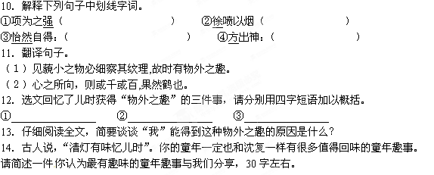

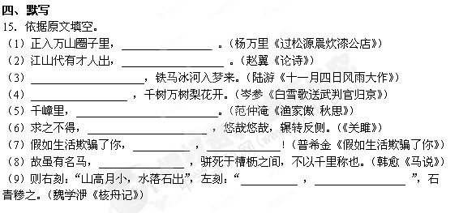
五、诗歌鉴赏
书院二小松
唐•李群玉
一双幽色出凡尘，数粒秋烟二尺鳞。
从此静窗闻细韵，琴声长伴读书人。
[注释］秋烟：比喻小松初生的枝叶。
16．诗中“ ”“ ”两个词写出了二小松“小”的特点。
17．这首诗抒发了作者怎样的情感？

六、作文
18．根据下面的题目，按要求作文。
题目：为青春喝彩
要求：（1）写成记叙文或议论文；
（2）不少于600字；
（3）文中不得出现真实的人名、地名、校名。

